1º AUTOR

Campinas, 26 de Agosto de 2013

INFORMAÇÃO

“Eu, Julieta Andréa Silva de Almeida, RG 12831534-9, email: julietasa@iac.sp.gov.br, concordo com a submissão do artigo intitulado “Direct somatic embryogenesis in Coffea arabica L. genotypes”, com seu conteúdo, para a publicação na revista Coffee Science.”

Julieta Andréa Silva de Almeida
Assinatura

2º AUTOR
Mensagem original --------
Assunto: Re: Carta concordância
Data: 2013-08-26 10:47
De: Rebeca Rocha Leal <rebeca.rochaleal@gmail.com>
Para: Julieta Almeida <julietasa@iac.sp.gov.br>

olá! Bom dia!! Estou bem sim, graças a Deus fico muito feliz de saber
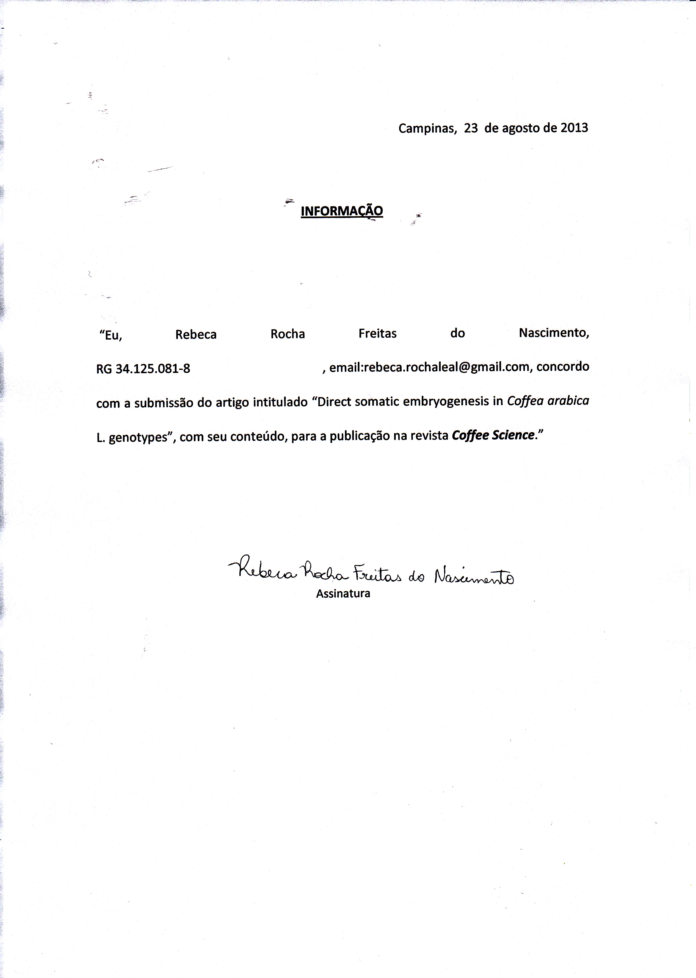

3º AUTOR
-------- Mensagem original --------
Assunto: Cadastro
Data: 2013-08-22 20:12
De: Valeria Barbosa Carmazini <valeria_carmazini@yahoo.com.br>
Para: "julietasa@iac.sp.gov.br" <julietasa@iac.sp.gov.br>

Oi Julieta!! Também adorei falar com você!!
Estou enviando o cadastro que me pediu.
Beijos e até qualquer dia!!!!!!
_VALÉRIA _

Campinas, 22 de agosto de 2013
INFORMAÇÃO

“Eu, Valéria Cristina Barbosa Carmazini, RG 27 206 212-1 , email: valeria@carmazini@yahoo.com.br, concordo com a submissão do artigo intitulado “Direct somatic embryogenesis in Coffea arabica L. genotypes”, com seu conteúdo, para a publicação na revista Coffee Science.”

Valéria Carmazini
Assinatura

4 AUTOR
-------- Mensagem original --------
Assunto: carta autorização publicação
Data: 2013-08-26 13:50
De: marcus salomon <mvinicius@cati.sp.gov.br>
Para: Julietasa <julietasa@iac.sp.gov.br>

Prezada Julieta

Conforme conversado autorizo a colocação do meu nome como autor no
artigo entitulado " Direct somatic embryognesis in Coffea arabica L.
genotypes"

Att..

MARCUS VINICIUS SALOMON
DEXTRU - Divisão de Extensão Rural
CATI - Coordenadoria de Assistência Técnica Integral
Av. Brasil, 2340 - Bairro Vila Itapura - CEP : 13070-178
Tel : (19) 3743-3886 - Campinas / SP

5º AUTOR
